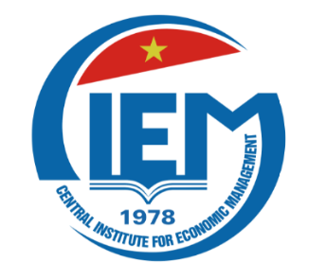 | CHƯƠNG TRÌNH HỘI THẢO  “Nền kinh tế đổi mới sáng tạo – Kinh nghiệm của Isreal”
Thời gian: Từ 9h00–11h30, Thứ Tư, ngày19/6/2019(bắt đầu đăng ký đại biểu từ 08h30)
Địađiểm: Hội trường tầng 1 nhà D, Viện Nghiên cứu quản lý kinh tế Trung ương, 68 Phan Đình Phùng, Ba Đình, Hà Nội.
CHƯƠNG TRÌNH DỰ KIẾN
Thờigian | Nội dung
08:30 - 09:00 | Đăng kýđại biểu
09:00 - 09:10 | Phát biểu khai mạc  Ông Nguyễn Đình Cung, Viện trưởng - Viện Nghiên cứu quản lý kinh tế Trung ương
09:10- 10:10 | Nền kinh tế đổi mới sáng tạo – Kinh nghiệm của Isreal  Giáo sư Avishay Braverman
10:15-11:15 | Thảo luận về các chính sách liên quan đến CMCN 4.0 và tác động đếnViệt Nam  Toàn bộ đại biểu tham dự
11:15– 11:30 | Kết luận và bế mạc

